**1ª ETAPA – Preparação inicial**

Inicie o servidor Glasfish

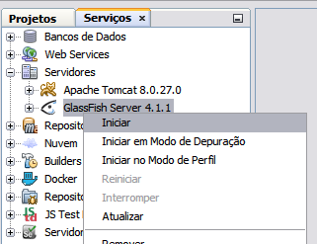

Colocar o conector **mysql-connector-java-5.1.36** no seguinte diretório. Pode ser que o conector mude o numero da versão conforme sua necessidade e recursos computacionais.

C:\Arquivos de programas\glassfish-4.1.1\glassfish\domains\domain1\lib

Atualiza o servidor Glassfish e espere ele subir novamente.

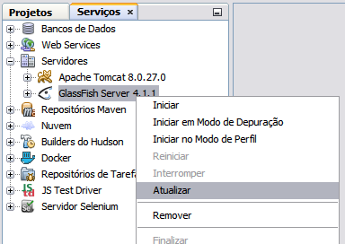

Observe se o Driver MySQL está presente no caminho abaixo

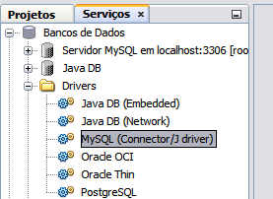

2**ª ETAPA – Criando uma nova conexão**

Clique com o botão direito sobre ele e escolha **Conectar usando...**

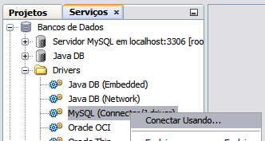

No Assistente de Nova Conexão, informe o **nome do Banco de dados** e a **senha do MySQL**. Marque a opção **lembrar senha**, clique em **Testar conexão** e em **JDBC URL**, apague os parâmetros após o nome do banco fornecido. Teste novamente a conexão. Se tudo der certo, clique em Próximo até restar apenas a opção Finalizar.

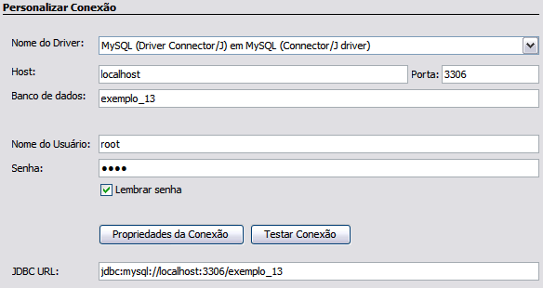

**OBS:** A criação dessa conexão com o MySQL só precisa ser feita uma vez para cada Schema do Banco de Dados que se deseja acessar.

3**ª ETAPA – Criando o glassfish-resources.xml**

Vá para seu projeto. Com o botão direito, clique em **Novo** e em **Outros**.

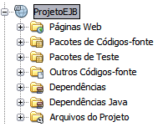

Na janela que abrir, selecione a Categoria e Tipo de arquivo conforme abaixo e clique em Proximo.

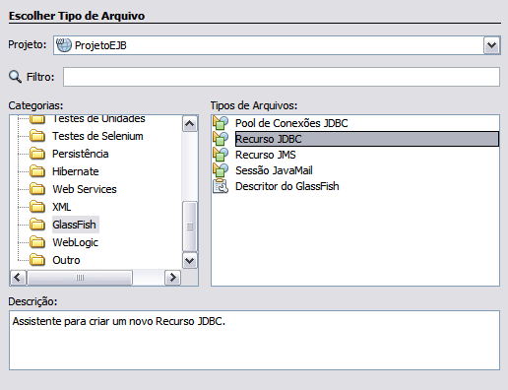

Marque **Criar novo pool de conexão JDBC** e atribua o **Nome JNDI** que será usado como nome do JDBC Resource.

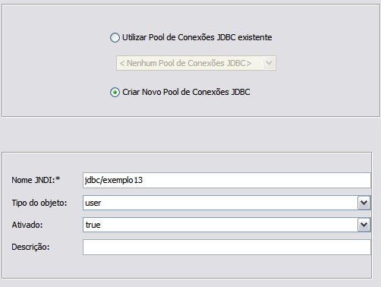

Clique em Próximo até chegar na tela abaixo. Crie um nome para seu pool de conexão JDBC, ele é usado para associar-se ao Nome JNDI informado no passo anterior. Em **Extrair a partir da conexão existente**, escolha a conexão MySQL que foi criada na etapa anterior. A referência será o JDBC URL usado no processo de criação.

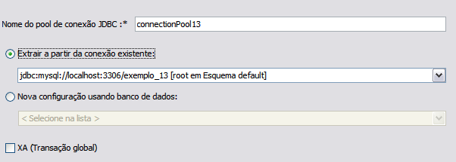

Clique em Próximo e analise se todos os parâmetros estão preenchidos corretamente. Se não estiver, preencha.

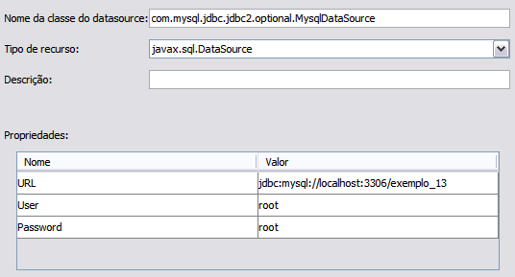

Clique em Próximo e Finalizar. O arquivo **glassfish-resources.xml** deve ter sido criado conforme imagem

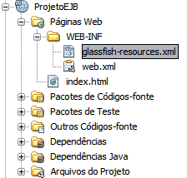

4**ª ETAPA – Criando pool de conexão**

Clique com o botão direito sobre esse arquivo e escolha **Propriedades.** Na janela que abrir, clique no botão conforme a imagem.

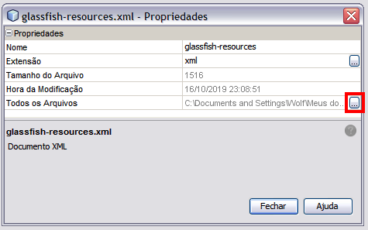

Será exibido um endereço para acessar esse mesmo arquivo XML. Guarde-o em algum lugar, pois será usado posteriormente.

Acesse o Glassfish via <http://localhost:4848> e clique em **Resources**

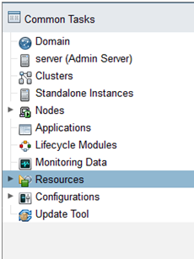

Clique em **Add Resources.**

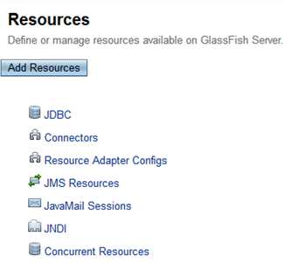

Na página que será exibida, clique em **Selecionar arquivo**

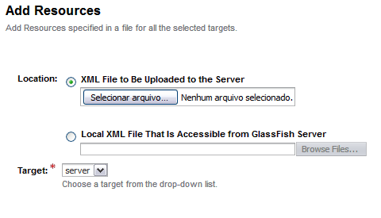

Na janela que abrir, navegue até o arquivo **glassfish-resources.xml** usando aquele caminho que falamos para guardar anteriormente. Em seguida clique em **Ok**.

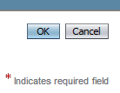

Se tudo deu certo até aqui, uma mensagem de sucesso será exibida.

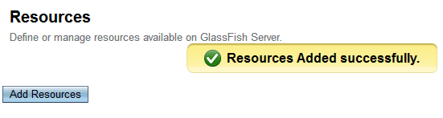

**5ª ETAPA – Realizando teste de ping**

Siga o caminho abaixo

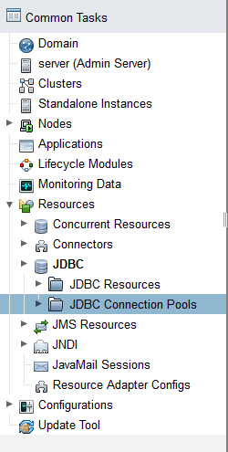

Observe se o Pool de conexão criado está listado. Geralmente é o ultimo item da lista.

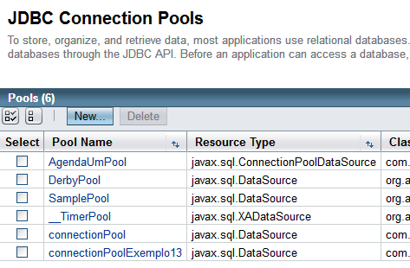

Clique nele e a página será atualizada para o teste de ping.

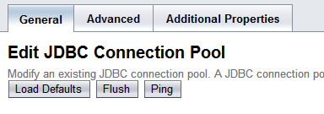

Clique em **Ping**. Se tudo estiver correto até aqui, o ping retornará uma mensagem de sucesso.

